**КОМИССИЯ ПО ОБЕСПЕЧЕНИЮ**

**БЕЗОПАСНОСТИ ДОРОЖНОГО ДВИЖЕНИЯ**

**Соблюдай правила дорожного движения!**

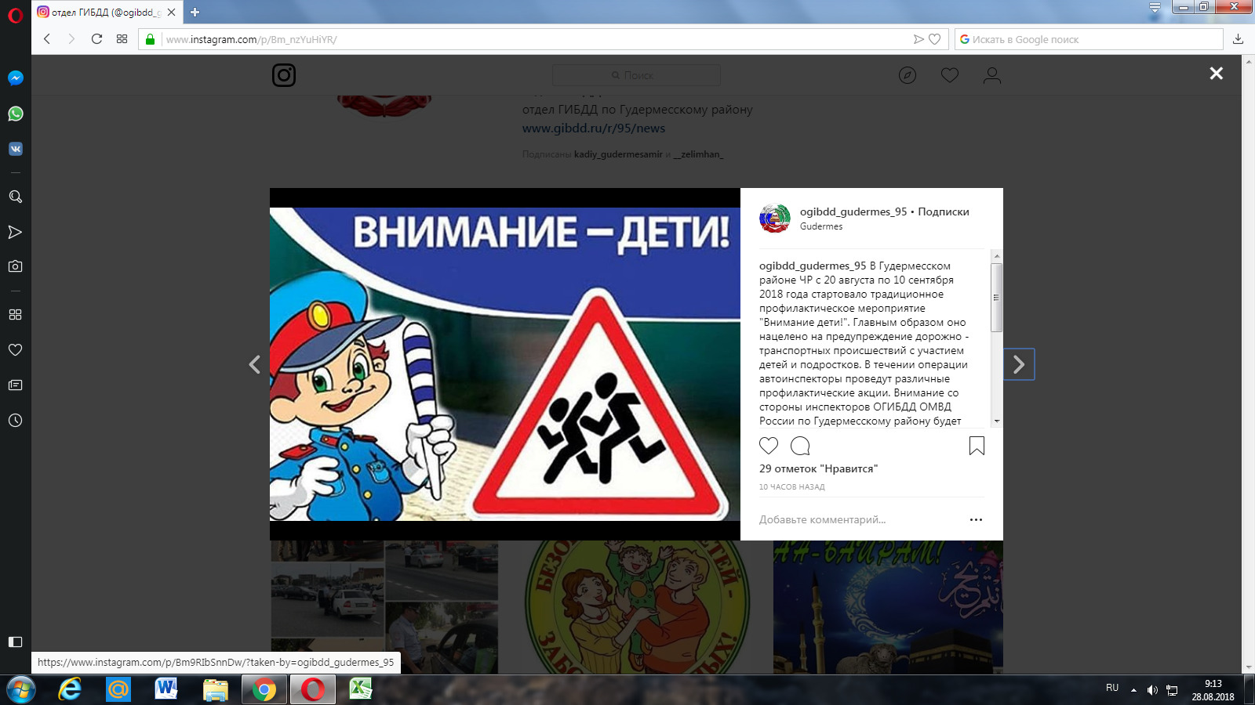

В Гудермесском районе ЧР с 20 августа по 10 сентября 2018 года стартовало традиционное профилактическое мероприятие "Внимание дети!". Главным образом оно нацелено на предупреждение дорожно - транспортных происшествий с участием детей и подростков.

В течение операции автоинспекторы проведут различные профилактические акции. Внимание со стороны инспекторов ОГИБДД ОМВД России по Гудермесскому району будет уделено как самим детям, так и их родителям. В начале учебного года сотрудники принимают активное участие в родительских собраниях, а также примут участие в торжественных линейках, на которых в очередной раз напомнят о важной роли взрослых в воспитании законопослушных участников дорожного движения и в обеспечении безопасных поездок на автотранспорте.